Nama : Isep Lutpi Nur

NPM : 2113191079

Kelas : A2

Tugas : Praktikum Pertemuan 6

1. Praktikum 6.1

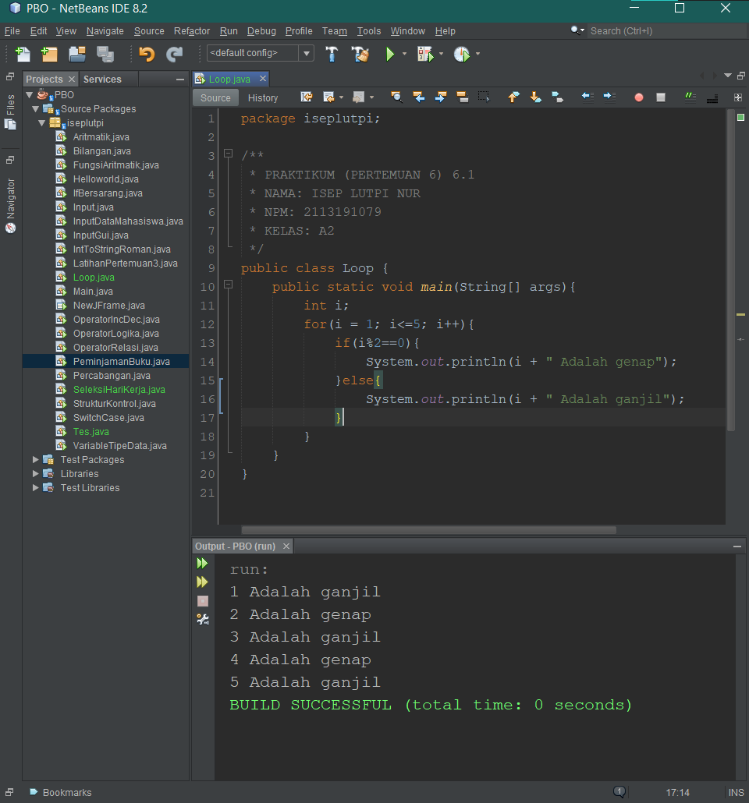

1. Praktikum 6.2

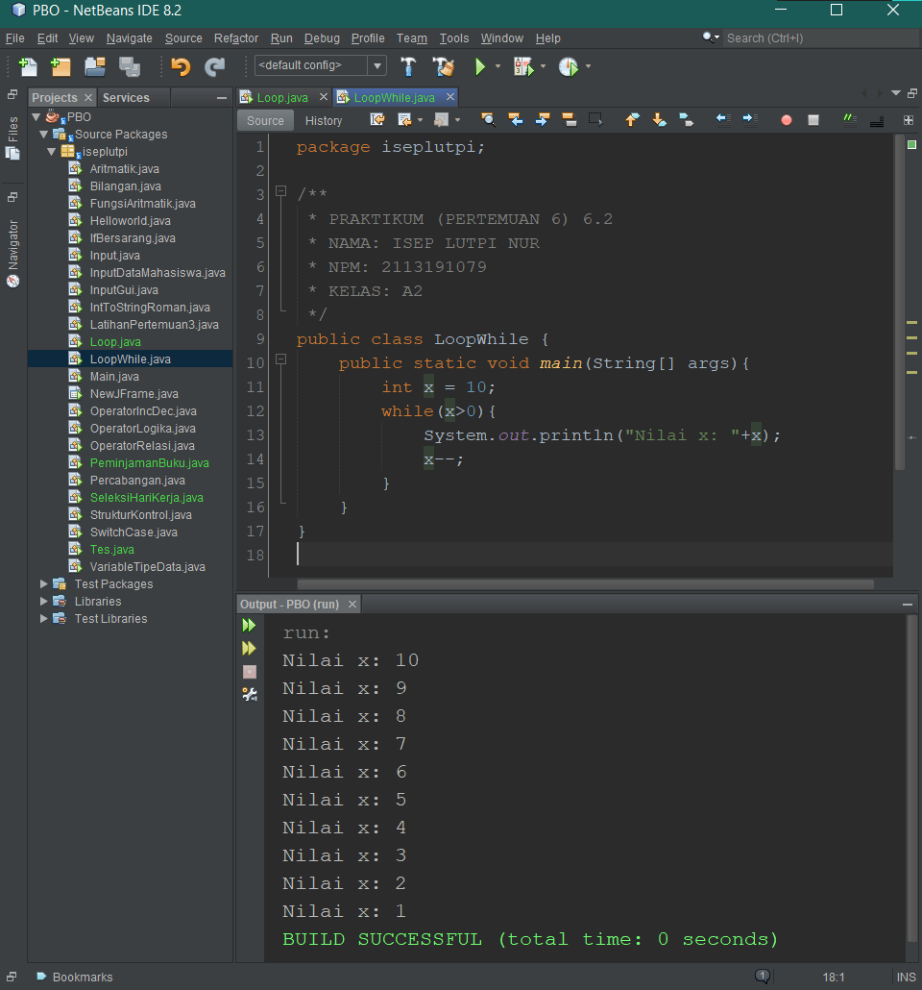

1. Praktikum 6.3

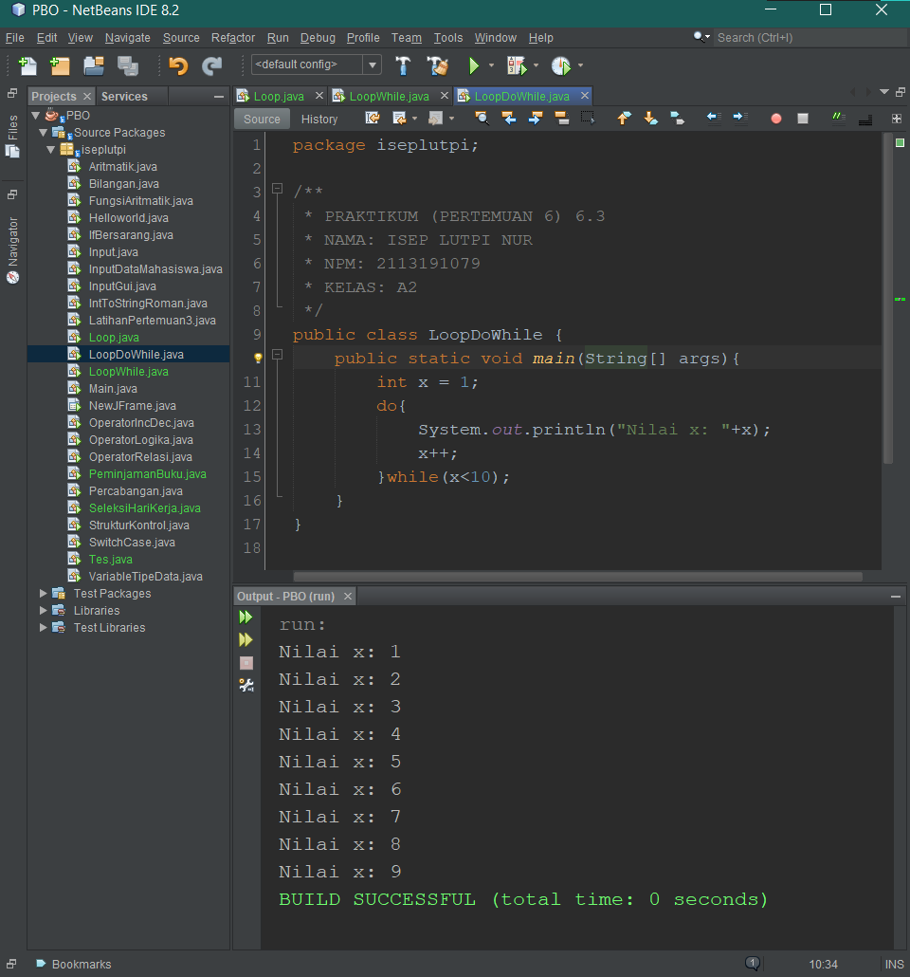

1. Praktikum 6.4

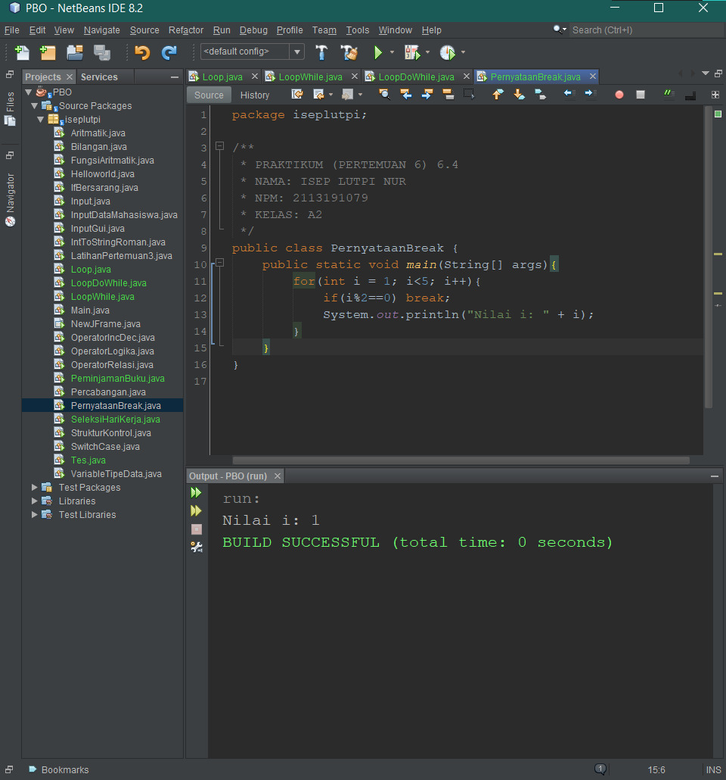

1. Praktikum 6.5

